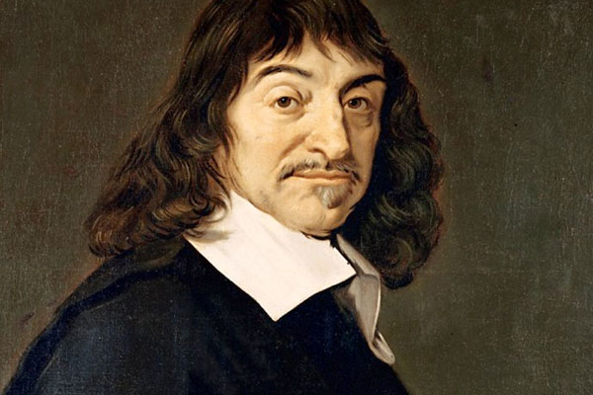Рене Декарт
Рене Декарт (1596 — 1650) – математик (основатель аналитической геометрии), физик, философ. Гениальный французский учёный и мыслитель XVII века Рене Декарт родился 31 марта 1596 года в небольшом городке Лаэ в провинции Турень.В детстве Рене не любил учиться, и в семнадцать лет его увлекали лишь верховая езда и фехтование. Два года затворнической жизни в Сен-Жерменском предместье не прошли даром Декарт становится одним из величайших математиков эпохи
Рене Декарт больше известен как великий философ, чем математик. Круг его творческих интересов обширен: философия и математика, биология и физика, механика и космология Но именно он был пионером современной математики
Рене Декарт заложил основы аналитической геометрии, дал понятия переменной величины и функции, ввёл многие алгебраические обозначения.Высказал закон сохранения количества движения, дал понятие импульса силы. Автор теории, объясняющей образование и движение небесных тел вихревым движением частиц материи (вихри Декарта). Ввёл представление о рефлексе (дуга Декарта).., Декарту принадлежит заслуга создания современных систем обозначений: он ввел знаки переменных величин (x, y, z...), коэффициентов (a, b, c...), обозначение степеней (a², x⁻¹...).
Декарт является одним из авторов теории уравнений: им сформулировано правило знаков для определения числа положительных и отрицательных корней В математике Декарт первым ввел в 1637 году понятие переменной величины и функции, заложил основы аналитической геометрии
В 1649 году Декарт, измученный многолетней травлей за вольнодумство, поддался уговорам шведской королевы Кристины (с которой много лет он активно переписывался) и переехал в Стокгольм. Почти сразу после переезда он серьёзно простудился и вскоре умер

